**«Результатом нашей работы должна стать осознанная молодым поколением необходимость в здоровом образе жизни, в занятиях физической культурой и спортом. Каждый молодой человек должен осознать, что здоровый образ жизни – это успех, его личный успех! »**

**Физические упражнения**

Правильно подобранные, спланированные, а главное, правильно выполненные физические упражнения оказывают

огромное влияние на организм, все органы и системы

**1. Улучшают** функцию сердечно-сосудистой и дыхательной систем, увеличивают работоспособность, облегчают переносимость нагрузок;

**2. Увеличивают** общую тренированность организма и снижают риск развития хронических заболеваний;

**3.Стимулируют** обменные процессы, способствуют нормализации массы тела;

**4.Поднимают** настроение, снижают тревожность и проявления депрессии (причём зачастую эффективность физических упражнений выше, чем от приёма психотропных препаратов)

**5. Стабилизируют** осанку, улучшают подвижность суставов и благоприятно влияют на состояние опорно-двигательного аппарата

в целом;

**6. Поддерживают** мышцы в тонусе, помогают обрести красивую фигуру, повышают уверенность в себе;

**7. Помогают** выплеснуть отрицательные эмоции, справиться с повседневным стрессом, снижают агрессию, нервозность, способствуют релаксации .

**Владимир Путин**

**Современному человеку** постоянно приходится

сталкиваться с неожиданными жизненными

ситуациями, оперативно решать поставленные

задачи, искать ответы на интересующие вопросы.

Зачастую мы не находим времени, чтобы ответить

самим себе на очень важный вопрос:

«**Какими мы хотим быть?»**

**Состояние эмоционального подъема**, а также положительные эмоции, возникающие при занятиях физической культурой, схожи с теми ощущениями, которые люди могут испытать от потребления алкоголя, сигарет и наркотиков, с той лишь разницей, что эффекты, получаемые от физических упражнений, намного интенсивней

и не сопровождаются причинением вреда своему здоровью, а напротив,

укрепляют его.

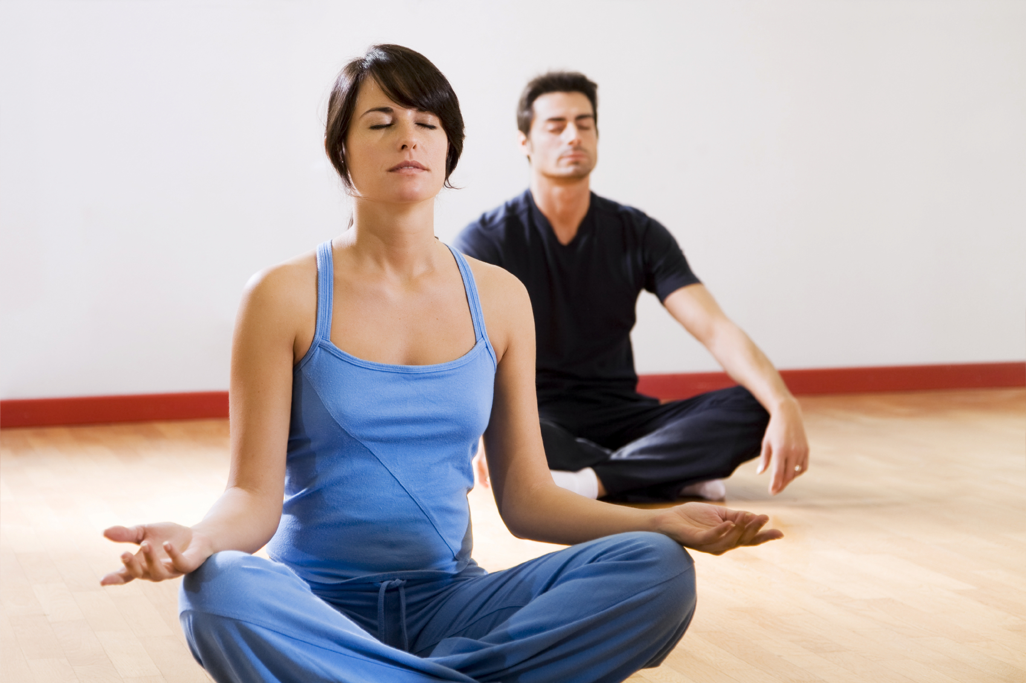

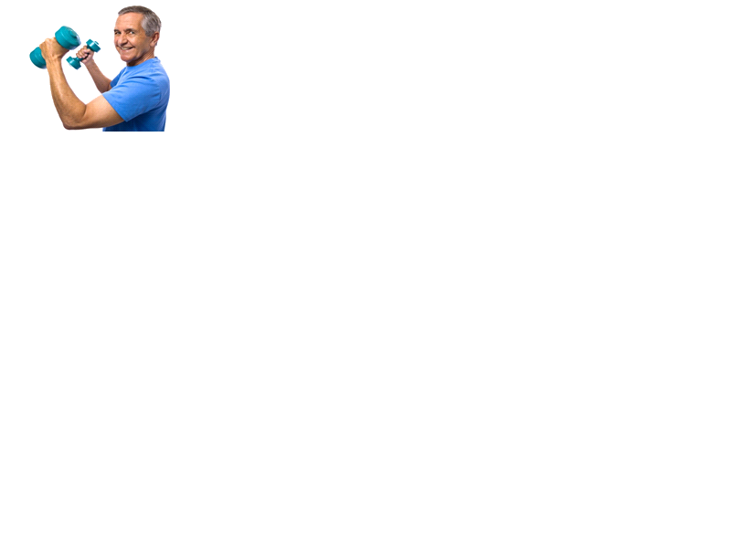

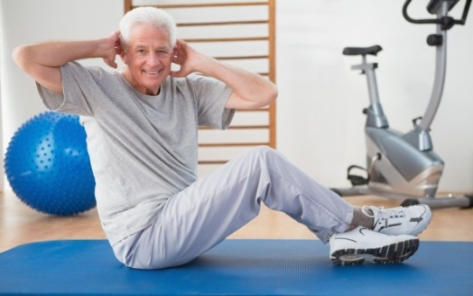

Бодрость, сила, красота и здоровье – всё это результаты регулярной двигательной активности, основу которой составляют

физические упражнения.

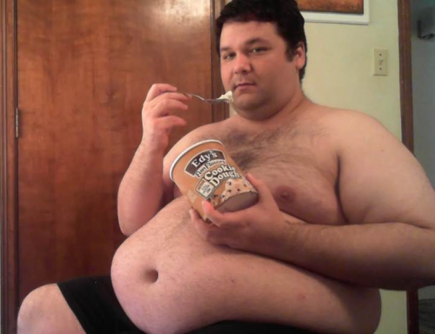

**ОГБУЗ «Центр общественного здоровья и медицинской профилактики**

**города Старого Оскола»**

309530 Белгородская область г. Старый Оскол,

Юго-западный промрайон, площадка Машиностроительная, 12  
факс: (4725) 47-10-53